Дорогами победы
Квест-игра, посвящённая празднику День Победы
для учащихся начальных классов

учитель начальных классов – Митенко С.А.
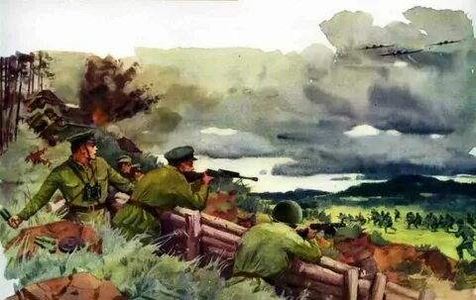

2024 г.

Пояснительная записка.
Одной из основных воспитательных задач в школе является усиление патриотической направленности в работе с детьми, ведь школьный возраст является наиболее благоприятным для формирования чувства любви к Родине, ответственности и активной жизненной позиции. Детство – это наиболее благоприятное время для осуществления гражданско- патриотического воспитания, так как это период самоутверждения, активного развития социальных интересов, жизненных интересов и идеалов. Патриотическое чувство не возникает само по себе. Это результат длительного, целенаправленного воспитательного воздействия на человека, начиная с самого детства. В связи с этим проблема нравственно - патриотического воспитания детей младшего и среднего школьного возраста становится одной из актуальных. В результате систематической, целенаправленной воспитательной работы у детей могут быть сформированы элементы гражданственности и патриотизма.
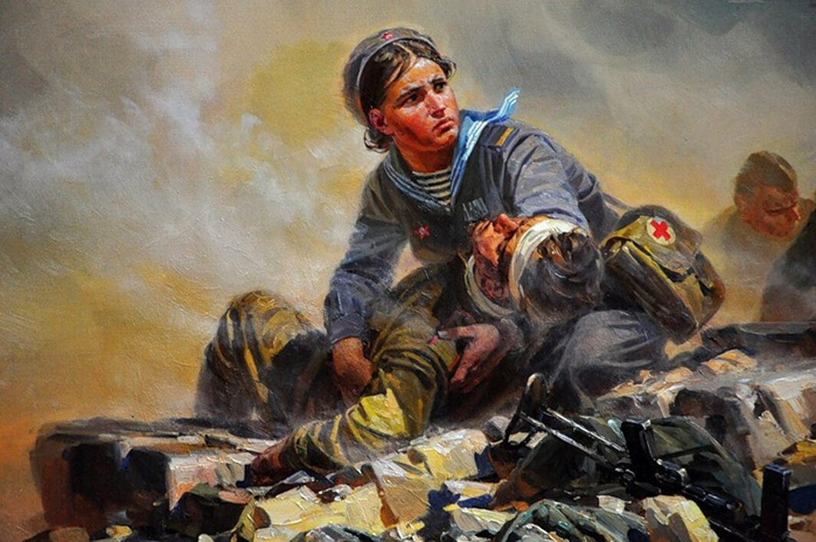
У подвига поколения Победителей и благодарной памяти их потомков нет и не может быть срока давности, меры, границ. Мы никогда не должны забывать о подвиге наших воинов-защитников, отстоявших мир в жестокой войне. В этот великий праздник мы вспоминаем всех тех, кто отдал свою жизнь за наше будущее. Память о войне 1941-1945 года хранится в людских сердцах и передается из поколения в поколение. Поэтому одной из главнейших тем патриотического воспитания в школе является тема: Великая Отечественная война 1941-1945 гг. Ежегодно наша страна празднует День Победы в Великой Отечественной войне. Это событие значимое для всех нас, особенно для подрастающего поколения, ведь за ними будущее страны. Каким оно будет, как будет его строить новое поколение, многое зависит от его воспитания.
Новизна: Данная квест-игра приурочена к празднованию Победы советского народа в
Великой Отечественной войне 1941-1945 годов. Подготовка к ней предполагает всестороннее изучение истории (соответственно возрасту учащихся), посвященных войне, участие в различных творческих конкурсах (конкурс рисунков, чтецов, инсценировка песен военных лет, защита исследовательских проектов, акция «Письмо ветерану», проведение смотра строя и песни. Результатом станет военно-спортивно-интелектуальная квест-игра «Дорогами Победы», которая объединит в себе результаты всех подготовительных этапов.
Сценарная разработка может быть использована для проведения игры в летнем оздоровительном лагере, а также при организации мероприятий по патриотическому воспитанию в течение учебного года.
В нашей игре по станциям охвачены: спортивная, интеллектуально-познавательная и творческая сферы, что способствует воспитанию всесторонне развитой личности.
Цель: формирование устойчивого интереса к изучению первичных знаний по
истории Великой Отечественной войны у обучающихся 1-4 классов.
Задачи:
1. Формировать интерес к изучению истории Великой Отечественной войны (основные сражения и даты, оружие, награды, военные песни, имена и судьбы героев Великой Отечественной войны), родного края.
2. Совершенствовать прикладные упражнения физической культуры.
3. Формировать личностные, познавательные, регулятивные и коммуникативные УУД. Умение работать в группе, проектно-исследовательское мышление.
4. Воспитание патриотических чувств у обучающихся, чувства товарищества,
уважение к ветеранам.
5. Развитие у подрастающего поколения инициативы и лидерских качеств, самостоятельности мышления.
Место проведения: МБОУ СОШ № 21 «Кадетская школа», используются учебные
кабинеты, спортивный зал, фойе школы, спортивная площадка на улице.
Форма проведения: военно-спортивная-интеллектуальная квест-игра «Дорогами Победы».
Содержание.
Игра состоит из двух этапов: интеллектуальный и военно-спортивный и проходит в два дня. На каждой станции команды выполняют задание одновременно, независимо друг от друга. Время выполнения каждого задания 5 минут.
Интеллектуальный этап состоит из станций: «Музыкальная», «Разведчики», «Портрет героя», «Армейская смекалка», «Города – герои», «Дороги войны», «Помоги раненому бойцу».
После прохождения станций жюри подводит итоги интеллектуальных конкурсов.
На следующий день проходит военно- спортивная эстафета в спортивном зале школы.
Продолжительность: 50 минут.
Оборудование: таблички с названиями станций, компьютер, мультимедийный проектор, бинты, шины, карточки с заданиями для каждого класса.
Сценарий военно-спортивной игры «Дорогами Победы»
Ах война, что ж ты сделала подлая:
Стали тихими наши дворы,
Наши мальчики головы подняли,
Повзрослели они до поры,
На пороге едва помаячили
И ушли за солдатом - солдат...
До свидания мальчики! Мальчики,
Постарайтесь вернуться назад
Александр Твардовский

Ведущий: Равняйсь, смирно!!! Равнение на знамя. Флаг Российской Федерации внести!!!(Звучит гимн Российской Федерации).
Вступительное слово ведущего:
Дорогие ребята! Сегодня мы проводим квест-игру «Дорогами Победы», посвящённую Победе нашего народа над фашисткой Германией в Великой Отечественной войне. В этом году исполняется 79 лет со дня Великой Победы. Эта война изменила ход мировой истории, судьбы людей. Наш народ противостоял мощному натиску высокоорганизованного и хорошо вооруженного противника – нацистской Германии и ее союзников. Мы выстояли и победили!
За победу заплачена самая высокая цена – цена жизни. В судьбе каждой семьи война оставила свой след. Отцы, братья, сыны уходили на фронт и каждый день совершали подвиг. Многие не вернулись с поля боя. А те, кто остался в живых, заслуживают высшей награды – вечной памяти!
Объяснение правил игры. Что такое квест, спросите вы?
«Квест — это возможность проверить неординарность своего мышления!».
И сегодня вы с помощью квест-игры «Дорогами Победы» попадете в прошлое, во время Великой Отечественной войны. За 50 минут вам нужно выполнить все задания и победить в этой нелегкой битве. Работайте вместе – только так вам удастся победить.
Ведущий:
Командиры команд получите маршрутный лист. В маршрутном листе указано направление движения вашей команды. Выполнять задания квестов следует строго по порядку их номеров. Порядок выполнения заданий квестов у каждой команды свой. На каждой станции команда будет получать одно слово из песни военных лет. После выполнения заданий нужно догадаться, что это за песня и исполнить её.
Члены жюри будут оценивать вашу работу и ставить баллы в бланки. После мы встречаемся для подведения итогов и выявления победителей.
- Станция «Музыкальная»
Всегда солдату песня помогала,
Поддержкою и опорою была.
И все четыре грозных года
Дорогами к победе с бойцами шла.
Звучит музыка. Вам нужно угадать песню и исполнить её всей командой.
За каждую угаданную песню 1 балл и дополнительный балл за исполнение песни.
- Станция «Разведчики»
1. Разведчик - это человек, который должен выполнить то или иное задание и остаться при этом незамеченным. Его деятельность направлена на добывание секретной информации на территории врага. В разведчиках ценился не интеллект, а способность запомнить большое количество информации в максимально короткое время.
Команде необходимо в течении 1 минуты посмотреть на карту и запомнить расположение предметов на ней. Затем карта убирается и участникам команды необходимо за 30 сек. встать в те квадратики, где были расположены предметы. За точное выполнение задания – 3 балла.
2. На картинке найдите одинаковые силуэты самолётов. Из найденных букв составьте слово. За правильный ответ – 3 балла.
- Станция «Портрет героя»
Из предложенных фотографий нужно выбрать реальных героев Великой Отечественной войны, назвать его фамилию и имя. Команда получает по1 баллу за каждого правильно названного героя и по 1 баллу за знание совершённого им подвига.
- Станция «Армейская смекалка»
- Соберите пословицу: Попробуйте соединить части пословиц.
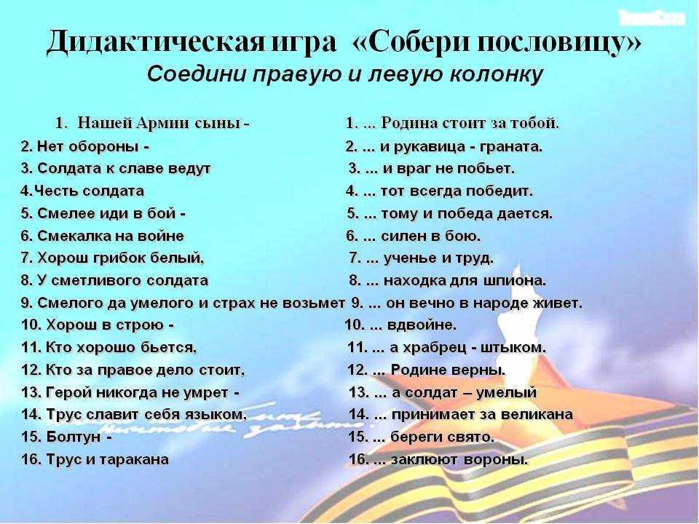
- Разгадай зашифрованное слово:

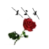 |  | 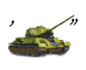 |  | 

За правильно отгаданный ребус – 1 балл.
- «Военная арифметика» - Каждому результату поставьте в соответствие букву и получите фразу:

75 | 52 | 8 | 32 | 23 | 0 | 79 | 24 | 17 | 30 | 10 | 12
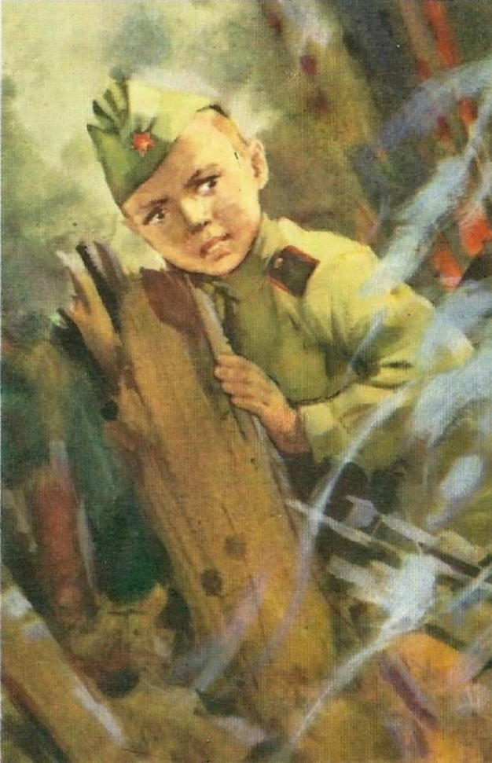
Задание | Буква
5 + 3 = | а
94 – 15 = | П
64 + 11 = | З
28 – 5 = | я
53 – 21 = | м
15 + 2 = | б
20 + 32 = | н
7 – 7 =
6 + 18 = | о
13 + 17 = | е
16 – 4 = | ы
9 + 1 = | д

За правильно составленную фразу – 2 балла.
- «Военный филворд» - Перед вами квадрат с буквами. Найдите 15 слов. За каждый правильный ответ начисляется 0,5 балла (+0,5 балла, если угаданы все 15 слов). Максимальное количество – 8 баллов.
- Станция «Города – герои»
Командам необходимо ответить на вопросы викторины, выбрав из предложенных фотографий нужный город – герой.
1. Крепость, построенная в 1833-38 годах, героически оборонялась в 1941 году с 22 июня до 20-х чисел июля. Назовите эту крепость. (Брестская крепость)
2. Почти все погибли, но врага не пропустили. Какой город защищали герои-панфиловцы? В этом городе-герое состоялся Парад Победы 24 июня 1945 года в ознаменование победы над фашистской Германией в Великой Отечественной войне. (Москва)
3. Какой город оставили советские войска 4 июля 1942 года после 250-дневной обороны? Этот город является символом русской и советской военно-морской славы, город на побережье Черного моря (Севастополь)
4. Какой город снабжала «Дорога жизни»? (Ленинград) «Дорога жизни» - единственная военно-стратегическая транспортная магистраль, которая соединяла блокадный Ленинград с Большой землей. По какому озеру она проходила? (Ладожское)
5. 58 суток сержант Павлов и его бойцы (24 воина 6 национальностей) отбивали атаки вражеской пехоты, танков и самолетов, ведя оборону в одном из домов города. В каком городе находится этот «Дом солдатской славы», знаменитый дом Павлова? (Сталинград-Волгоград)
6. 12 июля 1943 года в ходе Курской битвы произошло самое крупное танковое сражение (с обеих сторон участвовало до 1200 танков). Около какой деревни оно состоялось? (Прохоровка)
7. Назовите город, защитники которого вели бои за каждый квартал, улицу, дом? (Сталинград).
Назови остальные города герои.
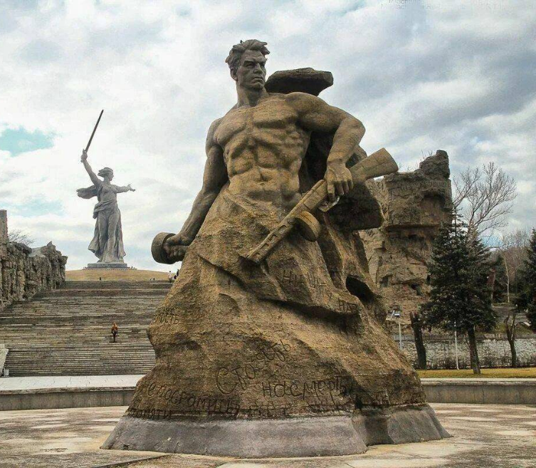
Города – герои:
1. Брест – крепость
2. Волгоград
3. Керчь
4. Киев
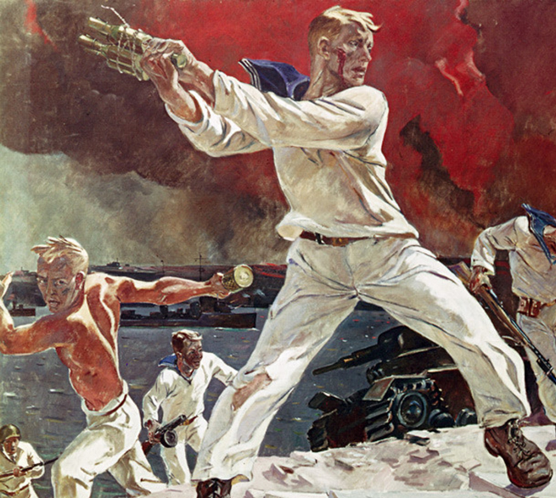
5. Ленинград
6. Минск
7. Москва
8. Мурманск
9. Новороссийск
10. Одесса
11. Севастополь
12. Смоленск
13. Тула
За каждый правильный ответ – 1 балл.
- Станция «Дороги войны»
1. Перед вами лента времени. Вам необходимо за 5 минут расставить основные сражения в хронологическом порядке. За каждый правильный ответ начисляется 1 балл. Максимальное количество баллов, которое вы можете получить – 7 баллов.
2. Сопоставить название ордена с его изображением. За каждый правильный ответ начисляется 1 балл. Максимальное количество баллов, которое вы можете получить – 9 баллов.
7. Станция «Помоги раненому бойцу»
На войне раненых не бросали. Ваша задача разделиться на 2 отделения, оказать помощь раненому и переправить его в безопасное место. (Каждая команда вытягивает задание и оказывает первую помощь пострадавшему: перелом голени или ранение в голову).
- Станция «Письмо ветерану»
Команда пишет письмо ветерану, сворачивает треугольником, оформляет и подписывает адрес.
После прохождения всех станций, команды собираются в фойе и пока жюри подводят итоги, исполняют угаданную песню и отгадывают загадки.
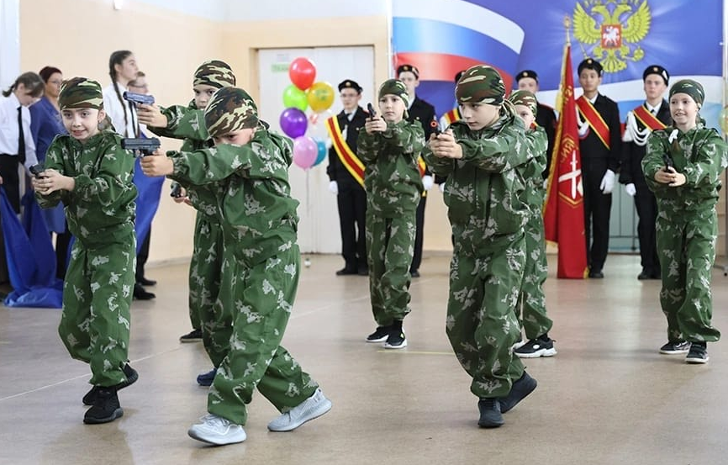

Сценарий военно – спортивной игры (эстафета).

Эстафета проходит в спортивном зале школы. Под марш «День Победы» команды заходят в зал.
Ведущий: Дорогие ребята! Сегодня мы проводим спортивное мероприятие, посвящённое Победе нашего народа над фашисткой Германией в Великой Отечественной войне. Каждый год наша страна отмечает незабываемый праздник – День Победы, который принёс нам мир и счастье. Путь к победе был трудным и долгим, каждую семью затронула война, погибло много людей. Однако этот праздник радостный, потому что мы победили!
И так, мы начинаем наши состязания. Для начала командам нужно представиться: название команды и девиз.
Ведущий: Ребята, в ходе соревнований мы с вами должны соблюдать следующие правила:
• уважать своих соперников;
• оставаться скромными после победы;
• достойно переносить поражения;
• соблюдать правила спортивных состязаний
Ведущий:
Чтоб проворным стать спортсменом,
Проведем мы эстафету.
Будем бегать быстро, дружно,
Победить нам очень нужно!
1 эстафета «Доставь боеприпасы»
Каждая команда строится в одну шеренгу, растягиваясь на всю ширину зала. В начале строя стоит корзина с мячами, в конце строя – пустая корзина. Передача мячей по цепочке.
2 эстафета «Снайпер»
Первому участнику команды дается каска, по сигналу, одевают каску на голову и бежит змейкой, берет одну гранату (мяч) бежит к мату, ложиться на живот и из этого И.П. метает в цель, бежит обратно, передавая каску следующему.
Правила: участник должен бежать с каской на голове, и взять только одну гранату (мяч). Баллы насчитываются по количеству попадавших гранат в цель + 1 балл команде первой прибежавшей.
3 эстафета «Сапёры»
От каждой команды вызывают по два участника. Их задача — с завязанными глазами собрать шашки, разложенные в обручах.

4 эстафета «Связисты»
Конкурс капитанов. Задача – протянуть кабель. Капитан разматывает верёвку (второй игрок на старте держит другой конец верёвки), оббегает конус и возвращается к команде.
5 эстафета «Почтальон»
Капитанам дают сумки почтальонов. Правила эстафеты: каждый ребенок по очереди преодолевает препятствия. Пройдя все препятствия, возвращается к своей команде, передавая эстафету и сумку следующему игроку. В качестве препятствий: пройти через болото (прыжки из обруча в обруч), обойти минное поле (пробежать между кеглями), проползти по-пластунски. Выигрывает команда, которая первая пройдет, все испытания и не нарушит правила.
6 эстафета «Разведчики»
Необходимо доставить донесение в штаб. Условия: с «секретным пакетом» (внутри лежит следующее задание для команд «шифровка»), преодолеть препятствия – маты (проползти по - пластунски), обруч (пропустить через себя), оббежать конус, вернуться к старту и передать секретный пакет следующему участнику команды. Когда последний игрок прибежит, команда вскрывает пакет и разгадывает шифровку. Побеждает команда, первая закончившая эстафету.

6 19 13 10 1 18 14 10 33 19 10 13 30 15 1,
15 6 17 16 2 6 5 10 14 1 10 19 20 18 1 15 1.
РАСШИФРОВКА: Если армия сильна, непобедима и страна.

3 16 6 15 15 16 14 21 5 6 13 21 21 25 10 20 30 19 33 –
3 19 6 4 5 1 17 18 10 4 16 5 10 20 19 33.
РАСШИФРОВКА: Военному делу учиться – всегда пригодится.

19 14 6 13 16 19 20 30 4 16 18 16 5 1 2 6 19 7 20.
РАСШИФРОВКА: Смелость города берёт.
8 10 20 30 – 18 16 5 10 15 6 19 13 21 8 10 20 30.
РАСШИФРОВКА: Жить – Родине служить.
7 эстафета «Шофёр перевозит солдат»
Капитаны берут в руки рули. К капитанам присоединяются еще по два человека. «Тройка» должна оббежать препятствия (фишки) и остаться на другой стороне, капитан возвращается за следующими участниками. Выигрывает команда, которая быстрее переберется на другую сторону, и не нарушит правила.
Ведущий: Водители замечательно справились с заданием, всех привезли домой.
8 эстафета «Полоса препятствий»
Каждый участник выполняет установленную полосу препятствий: перепрыгнуть барьер (высота 30 см), пролезть через обруч, пройти «болото», оббежать конус и вернуться назад. Выигрывает команда, чьи игроки первыми безошибочно выполняют все задания.
Ведущий: Вот незаметно подошли к концу наши состязания. Да, потрудились все на славу! Команды отлично справились с заданиями, показали, что они достойные правнуки тех солдат, которые защитили нашу Родину, одержали победу в самой страшной войне с фашизмом. Пора подвести итоги и узнать, кто самый сильный, ловкий и умелый.
А пока наше Уважаемое жюри поводит итоги, мы посмотрим показательные выступления команд.
Ведущий: Спасибо всем нашим гостям за активное участие!
А теперь внимание!!! Мы начинаем церемонию награждения!!! Слово предоставляется жюри для подведения итогов.
Объявление результатов, награждение участников.
Ведущий: Дорогие наши участники и гости, желаем вам здоровья, и пусть небо над Россией и над всем миром будет голубым и чистым.
Пусть навек исчезнут войны,
Чтобы дети всей земли
Дома спать могли спокойно,
Танцевать и петь могли.
Чтобы солнце улыбалось,
В окнах светлых отражалось,
И сияло над землёй
Людям всем и нам с тобой!
Ради счастья и жизни на свете.
Ради воинов павших тогда.
Да не будет войны на планете.
Дети хором: Никогда! Никогда! Никогда!
На этом наша встреча закончилась, здоровья всем, успехов!
Фото на память.
Вывод: Такая форма деятельности, на наш взгляд, способствует развитию познавательного интереса, коммуникативных умений и навыков, развитие любознательности, смелости, ловкости, выносливости и сообразительности. Способствует воспитанию патриотизма и высоких моральных качеств обучающихся, желание защищать свою Родину и беречь мир.
В результате проведенной игры были получены следующие результаты:
1. Ребята показали высокий уровень знаний, при прохождении интеллектуального квеста, продемонстрировали свои физические качества в военно – спортивной эстафете.
2. С большим удовольствием приняли участие во всех конкурсах, активно и творчески подходили к выполнению различных заданий.
3. Дети актуализировали знания о главных и памятных датах в истории страны в период Великой Отечественной Войны. В ходе мероприятия вспомнили, какой ценой была достигнута Победа.
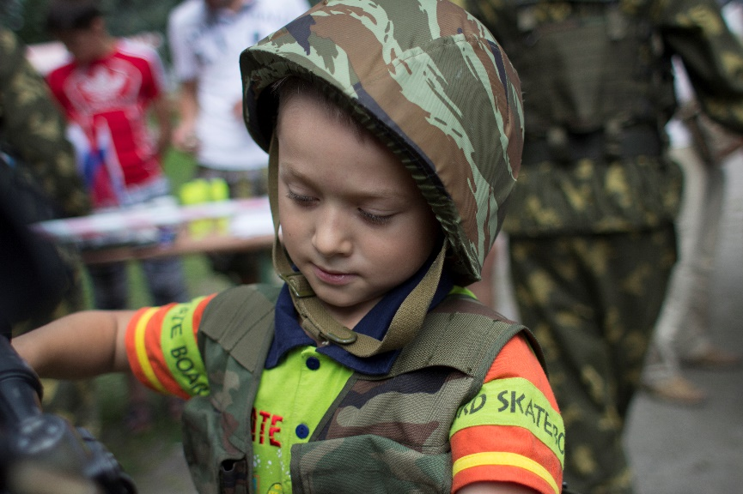
Подводя итоги, можно сказать, что такая форма деятельности способствует развитию познавательного интереса учащихся, а также, на наш взгляд, является наиболее эффективной при формировании гражданско – патриотического воспитания детей младшего и среднего школьного возраста.
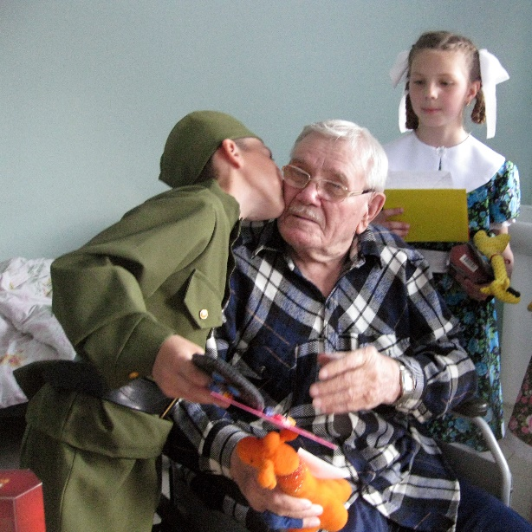
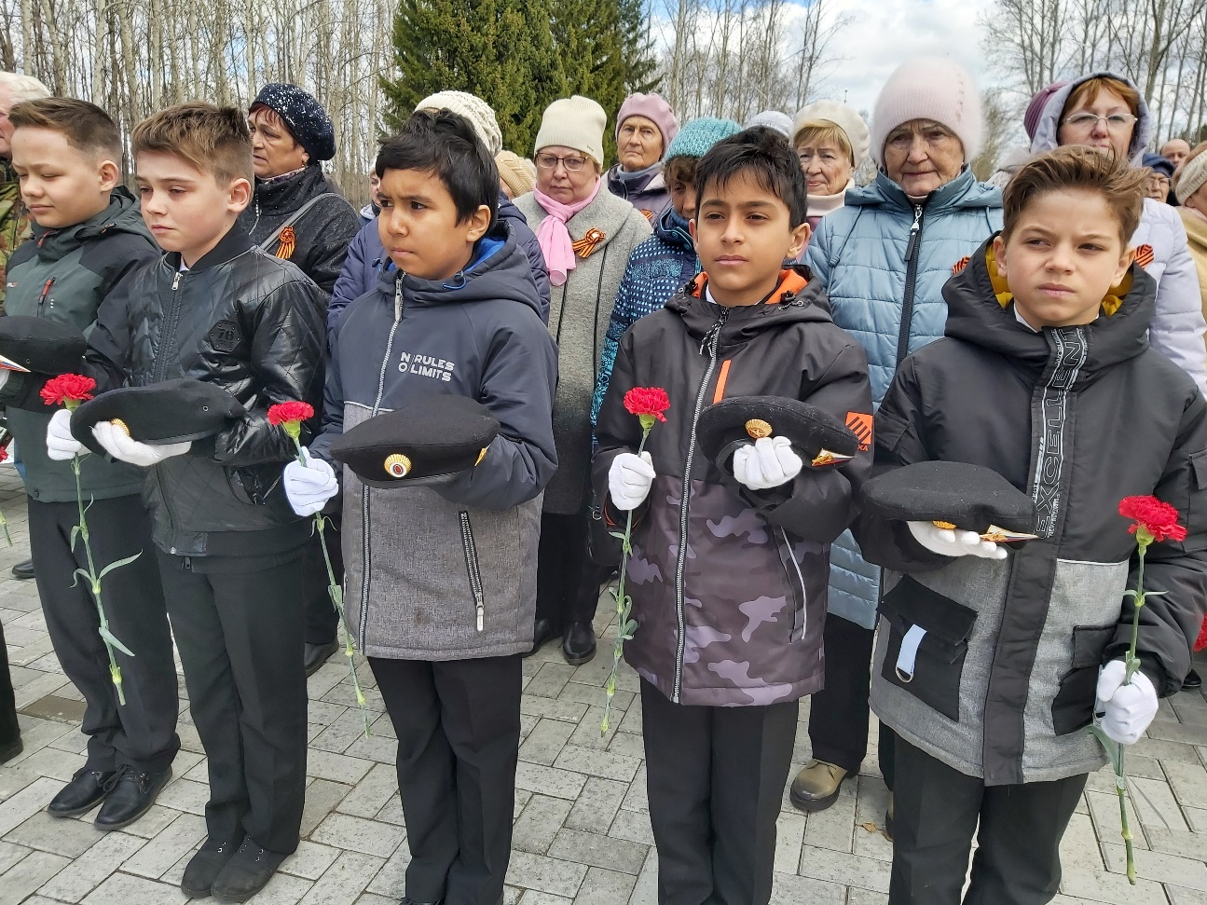

Приложение 1
Станция «Разведчики»
 |  |  | 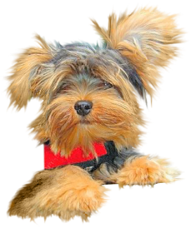
 |  | 
 | 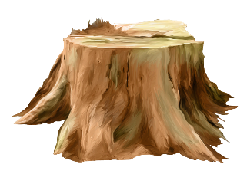 | 
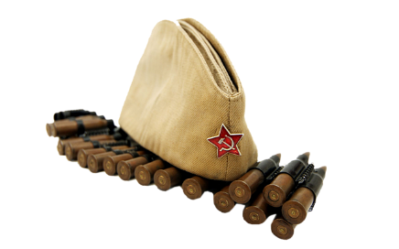 |  |  | 

Станция «Портрет героя»
Из предложенных фотографий нужно выбрать реального человека, совершившего подвиг во время Великой Отечественной войны.

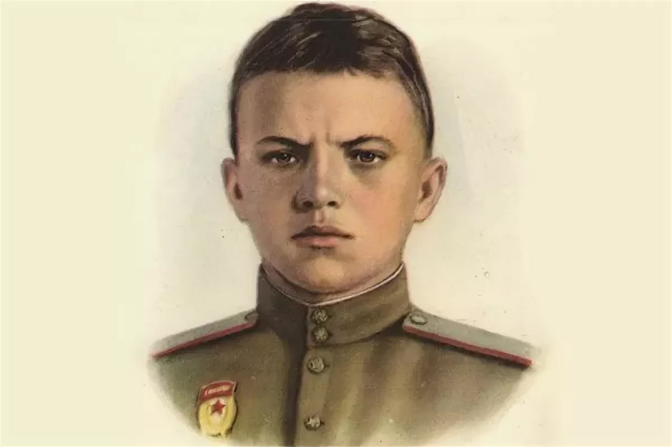
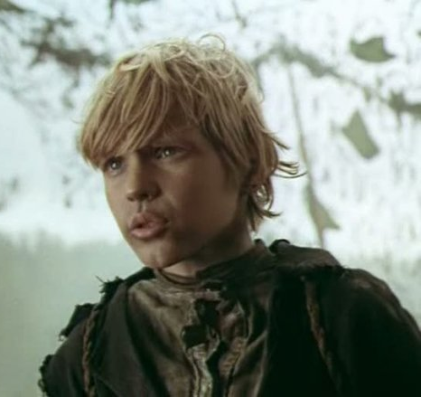

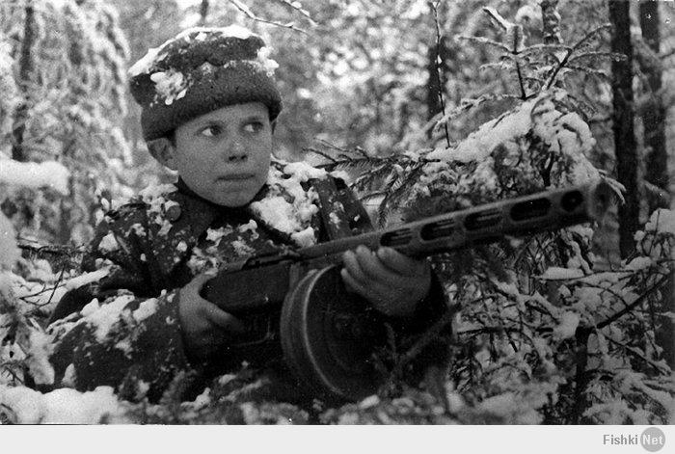

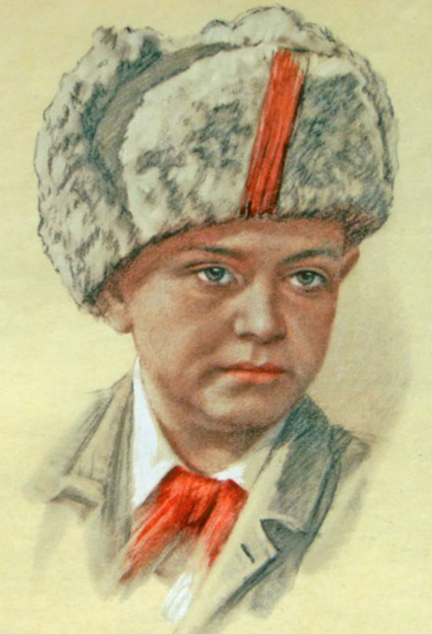
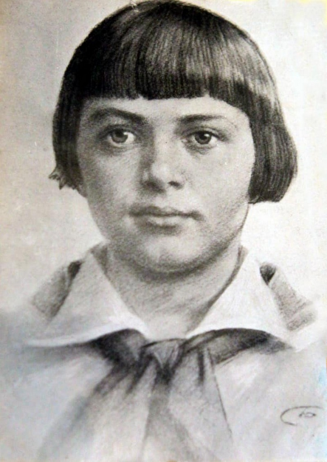
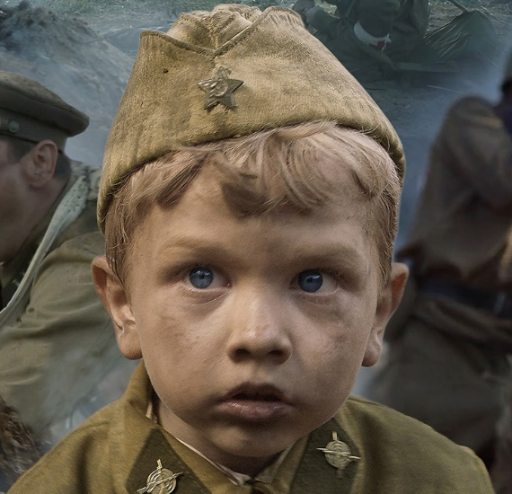
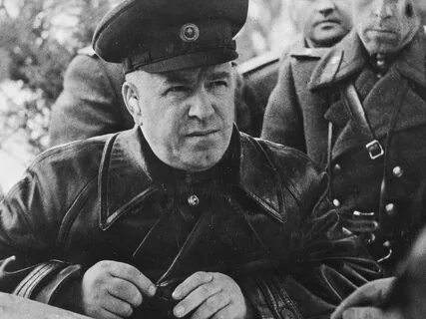

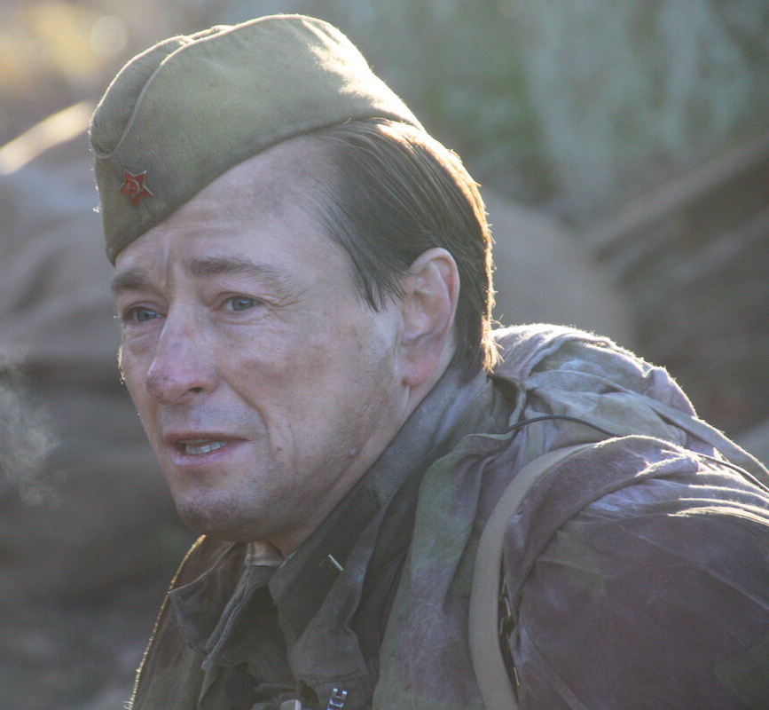
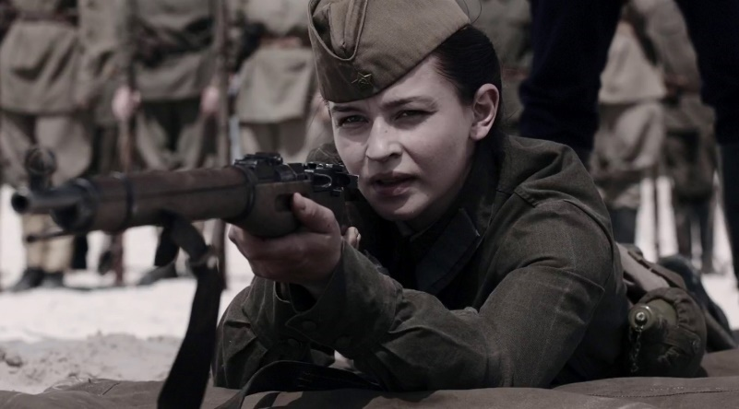
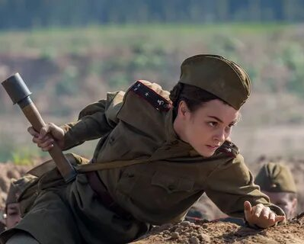
Станция «Армейская смекалка»
Задание - собери пословицу.
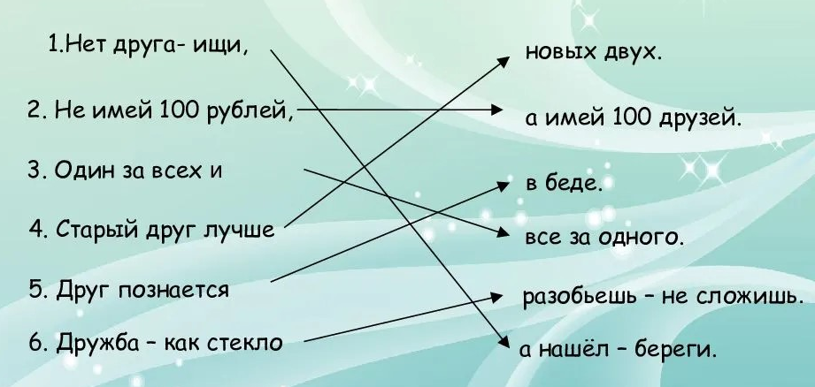

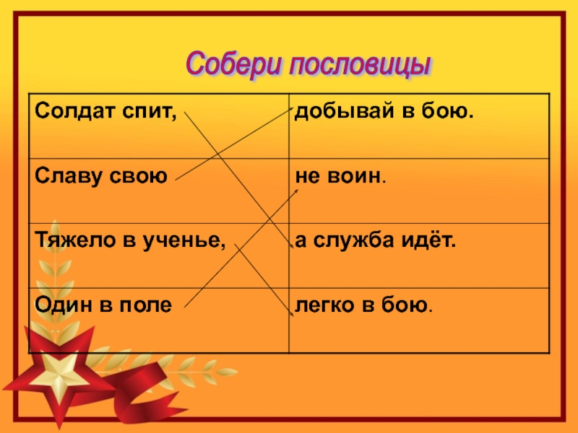
- Военный филворд
- Двигаясь от буквы к букве вверх или вниз, вправо или влево, найти в филворде 15 слов на военную тематику и вычеркнуть их.
- Из лишних букв составить ключевое слово.
р | м | д | е | с | л | и | т | р | а
а | т | а | б | а | л | е | р | и | я
д | ц | т | т | н | о | н | а | з | б
р | а | а | б | о | р | а | в | т | и
о | л | л | о | а | д | и | в | и | з
т | п | ь | ж | и | е | п | о | я | и
а | н | о | у | р | о | а | л | т | а
в | з | в | ш | т | а | б | к | о | г
а | д | о | е | и | я | п | е | х | о
р | м | и | я | ц | а | п | у | к | к

Военный филворд
Найди слова: армия, артиллерия, батальон, битва, взвод, десант, дивизия, рота, оборона, оружие, оккупация, пехота, плацдарм, полк, штаб.

Станция «Города – герои»

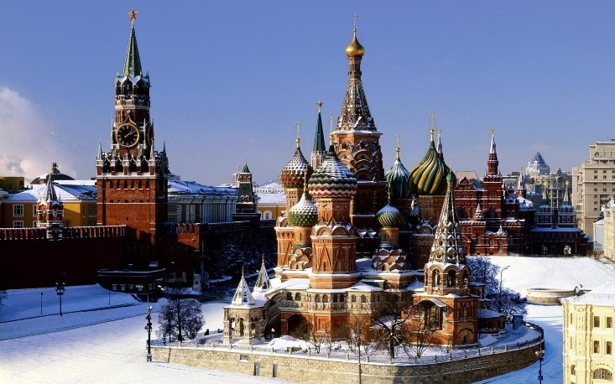  Москва | 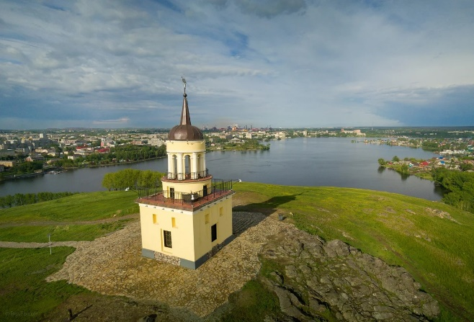  Нижний Тагил
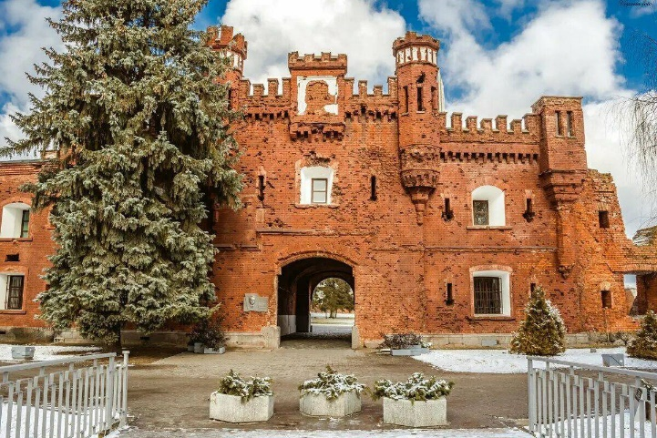  Брестская крепость | 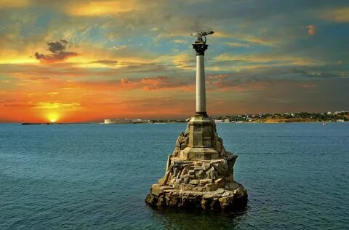  Севастополь
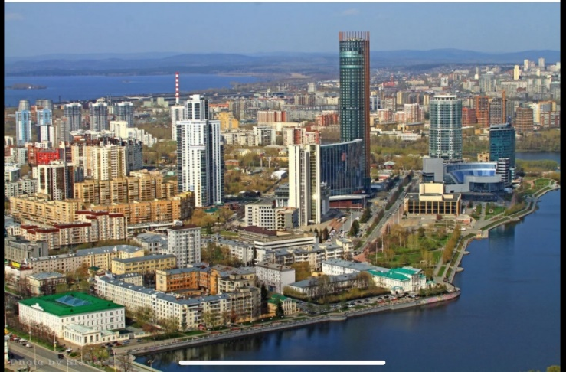  Свердловск | 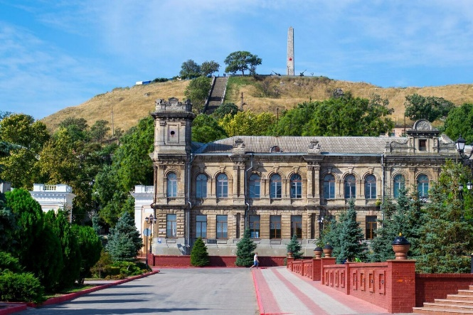  Керчь
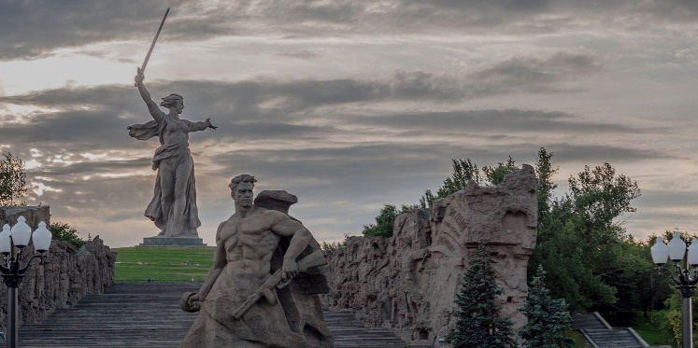  Волгоград | 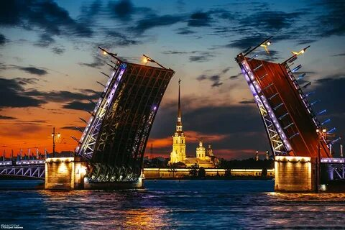  Санкт - Петербург
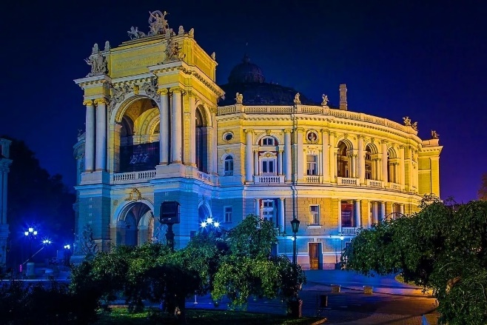  Одесса | 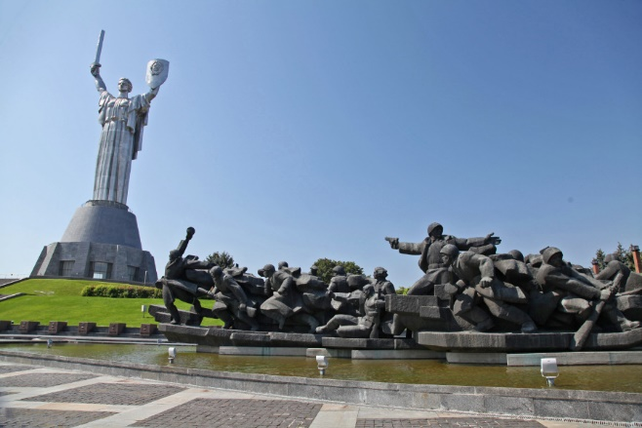  Киев
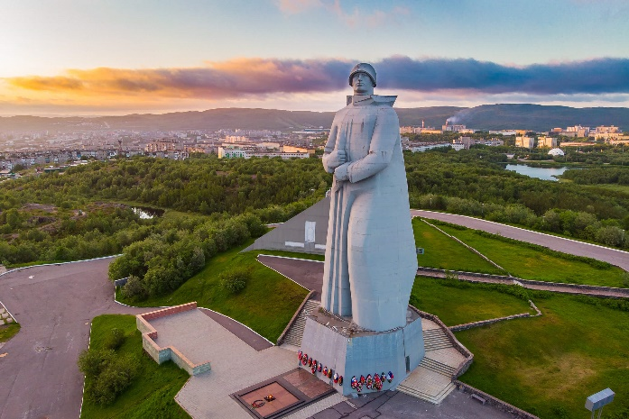  Мурманск | 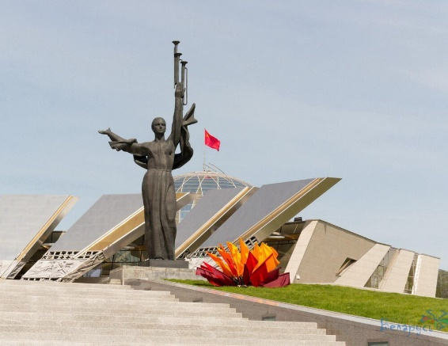  Минск
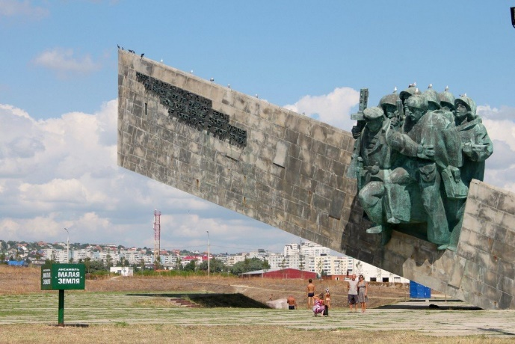  Новороссийск | 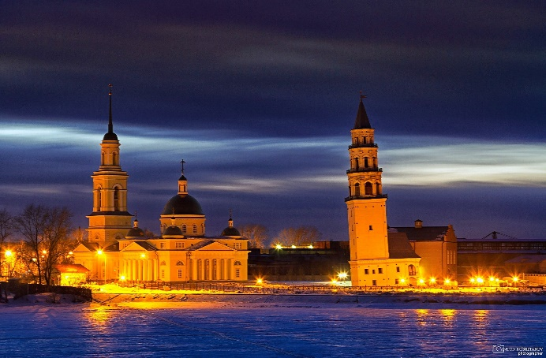  Невьянск
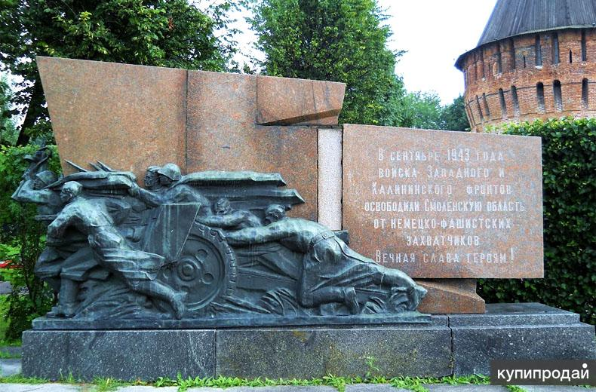  Смоленск | Тула
Станция «Дороги войны»
- «Хронология войны»
Перед вами лента времени. Вам необходимо за 5 минут расставить основные сражения в хронологическом порядке. За каждый правильный ответ начисляется 1 балл.
Сражение | Даты
Начало войны
Блокада Ленинграда
Битва за Москву
Сталинградская битва

Курская битва

Снятие блокады Ленинграда

Капитуляция Германии

22 июня 1941 года
8 сентября 1941 года
30 сентября 1941 г.- 20 апреля 1942 г.
17 июля 1942 г.- 2 февраля 1943 г.
5 июля – 23 августа 1943 г.
27 января 1944 года
В ночь с 8 на 9 мая 1945 года
- «Ордена Великой Отечественной войны»

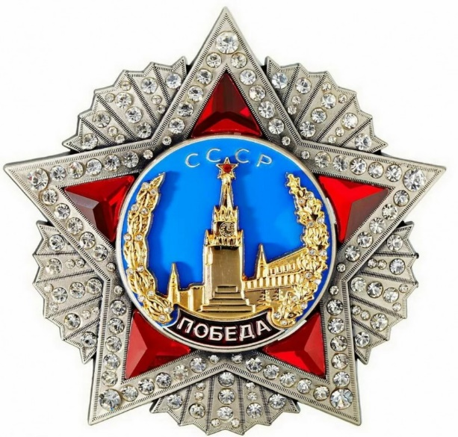 |  | Орден «Победы»
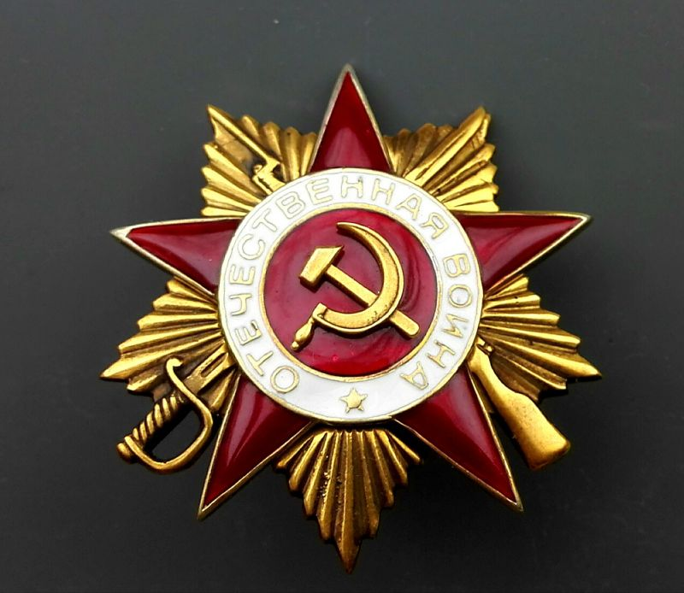 |  | Орден Отечественной войны 1 степени
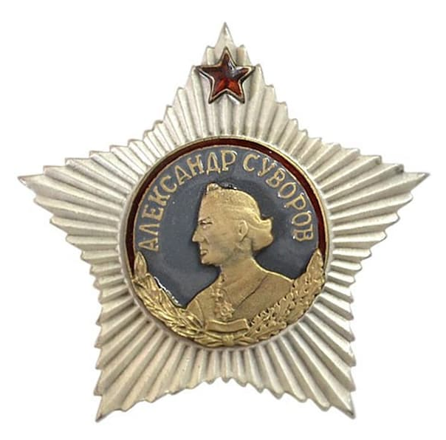 |  | Орден Суворова 1 степени
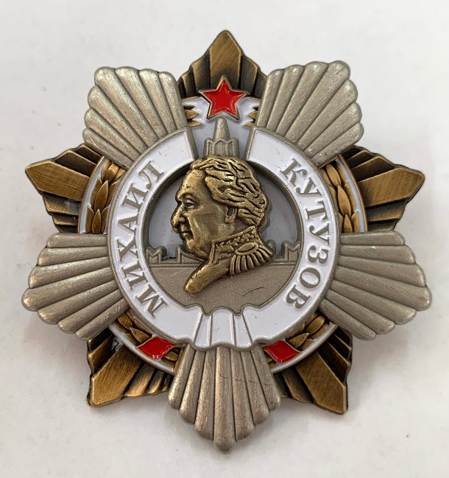 |  | Орден Кутузова 1 степени
 | 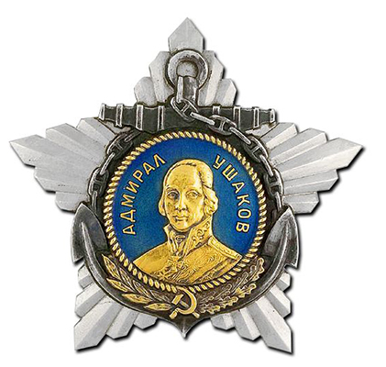 |  | Орден Ушакова 1 степени
 | 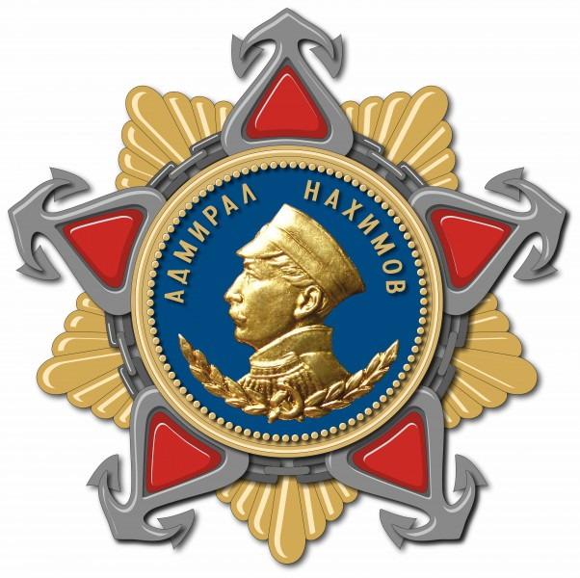 |  | Орден Нахимова 1 степени
 | 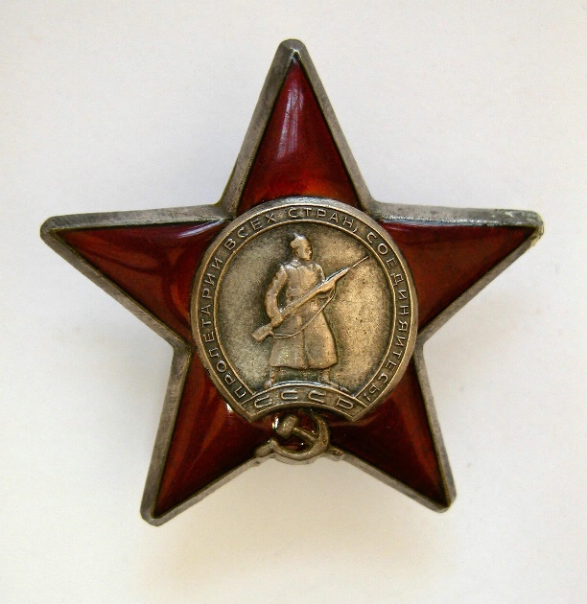 |  | Орден Красной Звезды
 | 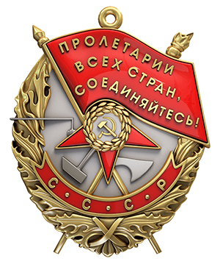 |  | Орден Красного Знамени
 | 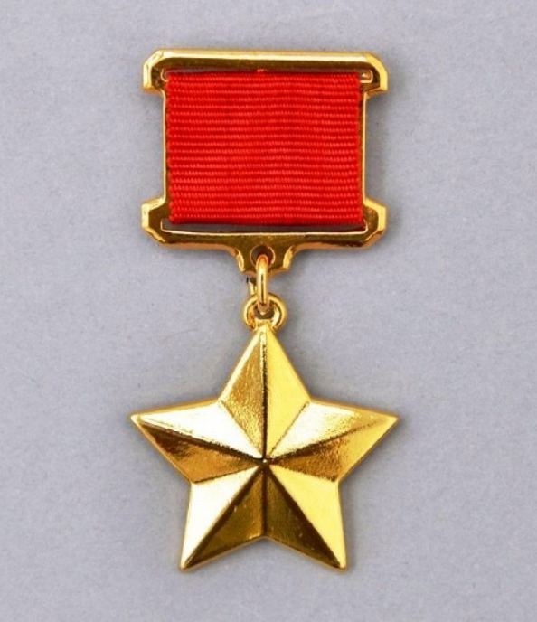 |  | Медаль Золотая Звезда Героя СССР
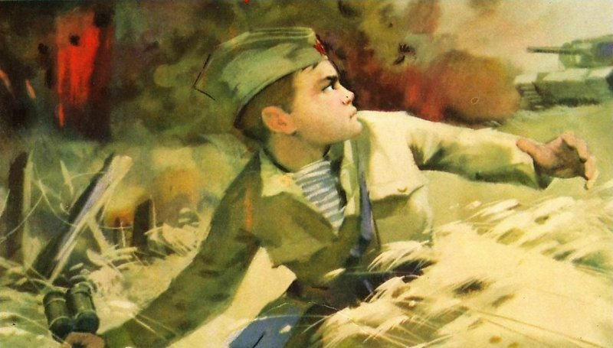

Приложение 2
Маршрутный лист 2 «А» класса
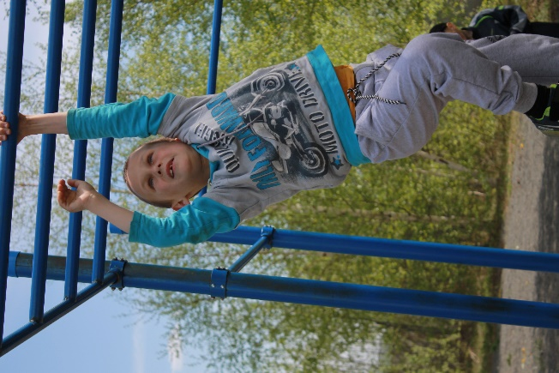
№ | Название станции | Количество набранных баллов
1. | «Музыкальная»
2. | «Разведчики»
3. | «Портрет героя»
4. | «Смекалка»
 | * собери пословицу
 | * разгадай зашифрованное слово
 | * военная арифметика
 | * военный филворд
5. | «Города – герои»
6. | «Дороги войны»
6. | * лента времени
6. | * ордена и медали Великой Отечественной войны
7. | «Помоги раненому бойцу»
8. | «Письмо ветерану»
